PHIẾU BÀI TẬP
1.Điền ua hoặc ưa
c………. r……….. d……….. ng…………
2. Khoanh vào tiếng đúng
cà chua/ trua dưa/ rưa lê sữa/ xữa chua
3. Viết 2 tiếng chứa vần dưới đây
- ua: ………………………………………………………
- ưa: ………………………………………………………
4. Điền ph hoặc qu
……..ả na …….ở bò ………à quê

5. Nối
B
A

phà
quả
qua
trà
nho

pha

gà
phở

Bài 12
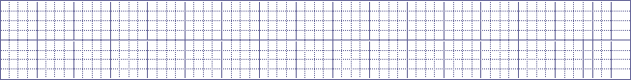
7. Chọn từ ngữ để điền vào chỗ trống
trò cướp cờ
thanh gươm
ươm cây

a. Bé chơi ……………….. với các bạn
b. Chú Tư dạy bé ………………………
8. Điền tiếng chứa vần uôn hoặc uông
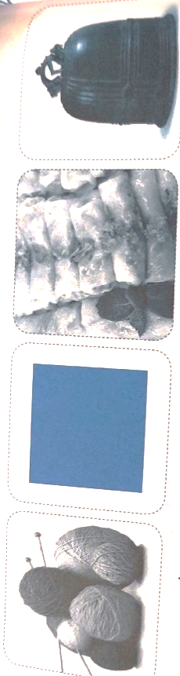

quả ………….….
hình ………….….
………….…. len
bánh ………….….

9. Viết 2 tiếng có vần dưới đây:
- uôn: ………………………………………………………………………………
- uông: ………………………………………………………………………………
Bài 13

10. Điền tiếng chứa ươt hoặc ươc:

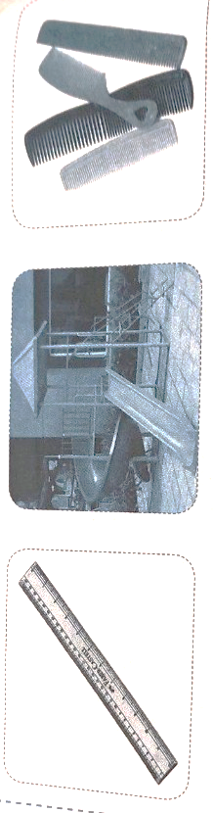
cầu …………….…
cái …………….…
cầu …………….…
………….…. kẻ

11. Sắp xếp từ ngữ thành câu và viết lại câu
a. chơi cầu trượt, ước, bé, được
…………………………………………………………
b. nhà em, cầu vượt, trước cửa, có
……………………………………………....................

